楊氏係數實驗
【目的】
利用拉長的方法測定鋼線的楊氏係數。
【原理】
物體受外力作用時，其形狀（或長度）會產生變化。此時我們稱物體受到應力（stress）而產生應變（strain）。當外力消失時，物體會恢復原狀，這個性質稱為彈性（elasticity）。但應變有一個限度，如果超過這個限度。則即使除去外力，物體也無法恢復原狀。彈性限度的大小隨物質的特性而定。實驗結果顯示：在彈性限度內，應變與應力成正比。此結果稱為虎克定律（Hooke’s law）。
假設有一個條狀物體，各處的橫切面積均相等，以兩個大小相等方向相反的力F拉此物體的兩端，此時物體處於平衡狀態。在物體內部取一個橫切面，如圖一所示的虛線位置，則在虛線左邊的部分必受一大小為F、方向向右的力；而虛線右邊部分亦有一向左的拉力F。只要虛線不靠近物體兩端，則拉力F必均勻的垂直分佈在橫切面上。我們定義應力（stress）為：
應力$\frac{F_{}}{A}$ （1）
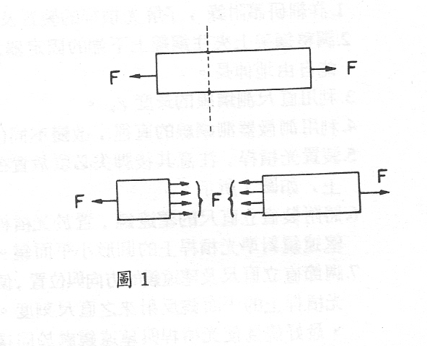
式中$F_{}$表示垂直於橫切面的力，A為橫切面面積。應力會使條形物體的長度改變，定義伸長應變（strain）為：
伸長應變$\frac{ΔL}{L_{o}}$ （2）
式中$L_{o}$是物體原來的長度，$ΔL$是施予應力後長度的變化量。
物體應變的大小與物體的性質有關。我們稱應力與應變之比為此物體的“彈性係數”。在本實驗中所討論的是伸長或壓縮的彈性係數亦稱為楊氏彈性係數（Young’s modulus）。其定義為：
$Y≡\frac{F_{}A}{ΔLL_{o}}$ （3）
楊氏係數=$\frac{\text{應力}}{\text{應變}}$=$\frac{\text{作用力}\text{截面積}}{\text{伸長量}\text{線原長}}$

$Y=\frac{F/A}{ΔL/L_{0}}=\frac{\text{Mg}/{πr}^{2}}{ΔL/L_{0}}=\frac{{\text{MgL}}_{0}}{{πr}^{2}ΔL}$ （4）
其中，M為外加質量以公斤（㎏）表示，g是重力加速度，其值為9.8 m/s²，$L_{0}$為金屬線兩固定端之長度，以公尺（m）表示，$ΔL$為加重後之伸長量，以公尺（m）表示，則楊氏係數Y的單位為 牛頓/公尺²（N/m²）
$ΔL$為非常小的量，必須測的很準確。本實驗利用光槓桿（optical lever）來測量。光槓桿（optical lever）之構造如圖2、圖5所示，是一個可以測量非常微小移動量的裝置。它由三腳架A、B及C組成。在A、B兩支腳連接板上固定著一個可轉動圓形平面鏡，鏡面有任何微小的傾斜時，可以很容易的由雷射光反射在直尺上而測得，如圖2所示。光槓桿之原理是如有一固定光線入射平面鏡，則當平面鏡轉動某一角度α時（腳架A、B不動，C受力下沉），反射光線將轉動2α角，因此直尺上的雷射光點會移動$Δd$距離。假設光槓桿腳C與兩腳A及B之垂直距離為P，反射鏡M與直尺間之距離為D，則C腳受力下移的距離$ΔL$，
可由圖5三角形得 $\text{sin}α=\frac{ΔL}{P}$ ；由圖4三角形得 $\text{tan}2α=\frac{Δd}{D}$
因α很小，所以$12\text{tan}2α=\text{tan}α=\text{sin}α$
故 $ΔL=\frac{PΔd}{2D}$ （5）

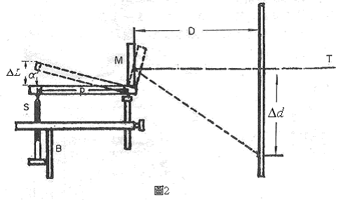

在拉長線中，應力和張力的複雜關係
應力:單位面積所受到的力F/A
張力:單位長度所伸長的量$ΔL$/L
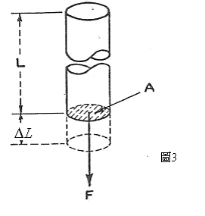
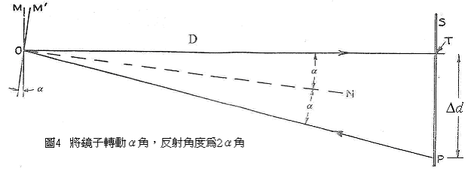

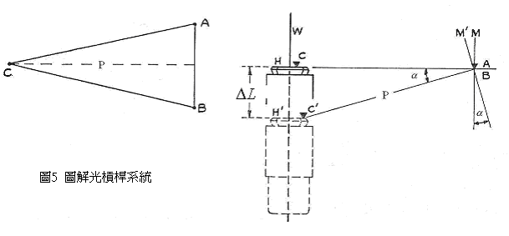

【儀器】
固定鋼線上下兩端的鋼架、鋼線、光槓桿、雷射光源、掛勾各一個、砝碼5個（每只一公斤）、直尺及支架、測微器。
【步驟】
      - 詳細研讀附錄A，了解光槓桿裝置以及使用方法。
      - 調整鋼架上夾住鋼線上下端的固定器之位置，使鋼線伸直且能自由的伸長。
      - 利用直尺測量鋼線的長度$L_{o}$。
      - 利用測微器測量鋼線的直徑，改變不同位置及方向共測3次。
      - 裝置光槓桿，注意其後腳尖必須放置在栓住鋼線下端的圓錐柱上，如下圖所示。
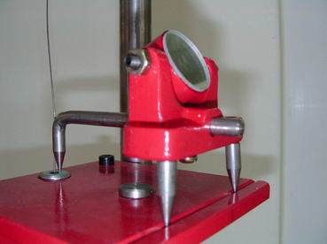
      - 將雷射光源，置於光槓桿前不遠處的實驗桌上，對準光槓桿上的圓形小平面鏡。注意雷射光不可照到眼睛。直尺直立的架設在實驗桌上。
      - 調節直立直尺及雷射光源的方向與位置，使由光槓桿上的平面鏡反射出來的雷射光照在直尺刻度上。
      - 在開始記錄時須先確定鋼線已經拉直(必要時，可先放置一些砝碼)。每增加一個砝碼，記錄一次直尺上的刻度。為了確定鋼線拉直作用己經到達平衡狀態，每次加砝碼之後，應等待片刻(約1-2分鐘)再讀取數據。共記6次記錄值。
      - 將砝碼數遞減，每減少一個砝碼，記錄一次直尺上的刻度
      - 將測量所得的P、D及$Δd$代入公式（5），就可算出金屬線平均每受1公斤重的作用力時之伸長量$ΔL$。
      - 將所得的$L_{0}$，$r$，$ΔL$及$M$=1公斤（g = 9.8 m/s²），代入公式（4）即得此金屬線的楊氏係數Y值，並與公認值比較求出百分誤差。鋼線的公認值Y為$2\text{.}0×{\text{10}}^{\text{11}}N/{m^{2}}$。
      - 以拉力為橫座標，增加的長度為縱座標繪圖，並以“○”代表重量遞增的情況，以“×”代表重量遞減的情況。討論從這個曲線圖所獲得的概念。

【問題】
1.試討論以拉力為橫座標，增加的長度為縱座標的關係圖之意義。
2.從所繪的圜中，如何得知是否已超過彈性限度？
3.實驗中所測的長度、直徑及伸長長度各量中，何者必須以最大的精密度來量？為汁麼？這個實驗是用什麼方法來提高測量的精密度？估計此方法所提高的鑑別率。
4.在長度為2.5m，直徑15cm的鋼製圓柱體下方懸掛一個9,000公斤重物時，其長度的變化量為何？
5.本實驗所使用的鋼架，其支柱因應力而產生的彎曲（yield）會影響實驗的結果嗎?你能提出補償此效應的辦法來修正這個實驗嗎？

